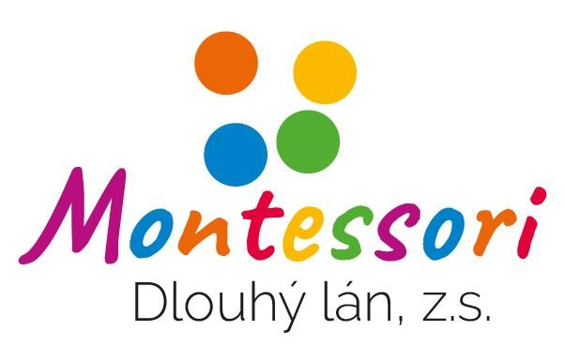
Pozvánka na valnou hromadu
spolku Montessori Dlouhý lán, z. s., IČO: 266 31 270, se sídlem Na Dlouhém lánu 555/43, Vokovice, 160 00 Praha 6, zapsaného v rejstříku spolků pod spisovou značkou L 13795 vedenou u Městského soudu v Praze
Datum a čas konání: 15. 6. 2023 od 18.00 hodin

Místo konání: jídelna ZŠ a MŠ na Dlouhém lánu, Na Dlouhém lánu 555/43, 160 00 Praha 6 (vstup vchodem mateřské školy)

Body jednání:
- Představení a schválení rozpočtu na školní rok 2023/24 (hlasování).
- Lenka Krummerová představí novinky z Montessori větve: Lyfle, Monte klub a kroužky, KiVa, úspěšnost přijetí žáků devátých tříd na střední školy atp.
- Lucie Pavlásková nás bude informovat, v jaké fázi je příprava nového školního webu.
- Jiné, podněty členů spolku.

Pokud se nemůžete valné hromady osobně zúčastnit, můžete prostřednictvím přiložené plné moci pověřit zastupováním libovolnou osobu, či jiného člena spolku.
Těšíme se na vás.
V Praze dne 1. 6. 2023
Za výbor spolku
Lenka Lovicarová, předsedkyně výboru

